20 років незалежності: Дніпропетровщина // Урядовий кур'єр, 2011. -№ 109(17.06). - С. 8-9


ВІЗИТІВКА
Козацький край, космічний центр України
Дніпропетровська область розташована у південно-східній частині України, в басейні середньої та нижньої течії Дніпра. Межує з Харківською, Миколаївською, Полтавською, Донецькою, Запорізькою, Кіровоградською та Херсонською областями. Займає площу 31,9 тис. кв. км, де проживають майже 3,5 млн осіб. Поділяється на 22 адміністративні райони та 13 міст обласного підпорядкування.
У VIII–IX ст. до н. е. на території Придніпров’я знаходився центр Великої Скіфії (саме тут археологи знайшли знамениту золоту пектораль), а у XVI–XVII ст. виникла перша у світі демократична республіка — Запорозька Січ (п’ять з восьми Січей були на теренах нинішньої Дніпропетровщини).
Придніпровський край містить 50% загальнодержавних запасів корисних копалин, в т. ч. і золоторудні родовища.
Дніпропетровськ — один зі світових центрів ракетно-космічного будування, космічна столиця України. Регіон за обсягами промислової продукції посідає друге місце в країні. Найбільш розвинені — чорна металургія (в області розташовано 60% металургійних підприємств країни), машинобудування, хімічна промисловість.
З Дніпропетровськом пов’язані імена письменників Олеся Гончара і Павла Загребельного, поета Олександра Галича, засновниці теософії Олени Блаватської, першої олімпійської чемпіонки незалежної України Оксани Баюл та інших відомих особистостей.
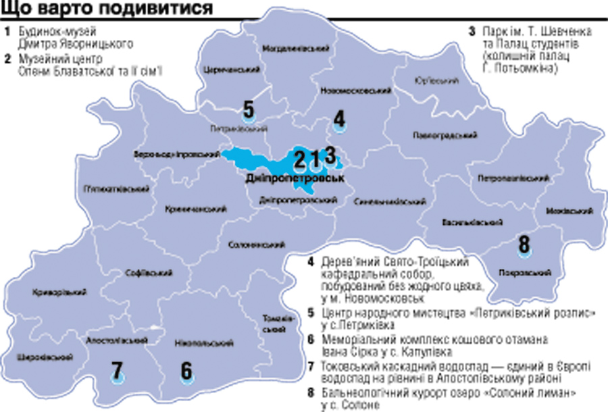
ПІД ЗНАКОМ ДВОХ РІЧОК

Під знаком двох річок
У гербі Дніпропетровської області застосовано щит, золотий картуш, намет, бурелет-навершя та зображення малого державного герба України в обрамленні золотого колосся і листя дуба. Щит праворуч скошений перев’язом, утвореним сполученням золотої полум’яподібної лінії на синьому тлі та синьої хвилеподібної лінії на срібному тлі, що символізує злиття «двох річок» — розплавленого металу та Дніпра.
Верхнє синє поле щита усіяне дев’ятьма золотими восьмипроменевими зірками, які символізують паланки Запорозької Січі. На нижньому срібному полі герба — козак у малиновому одязі з рушницею на плечі та шаблею на боці.
Прапор — прямокутне полотнище повторює частину зображення герба Дніпропетровщини. Верхівка древка прапора увінчана навершям у вигляді металевої, краплиноподібної фігури.

ПРЯМА МОВА
«Маємо стати центром сучасних технологій»
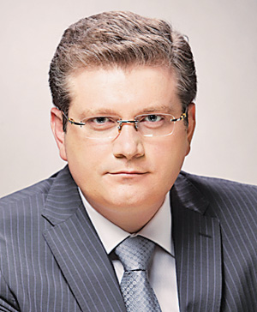
Олександр ВІЛКУЛ,
голова Дніпропетровської облдержадміністрації:
— Незалежна держава відкрила перед Придніпровським краєм нові перспективи розвитку. З напіврежимних територій, на яких розташовувалися радянські стратегічні підприємства військово-промислового комплексу, область стала відкритою для всього світу.
Сьогодні Дніпропетровщина — не лише кузня кадрів, яка виховала цілу плеяду державних діячів радянської і новітньої доби. Це промислове серце України, центр точного машинобудування, високих космічних технологій та інвестиційні ворота держави.
Придніпров’я впевнено йде шляхом сталого економічного розвитку та модернізації. У різноманітних вітчизняних та міжнародних рейтингах область посідає провідні позиції: за ростом промислового виробництва, обсягом іноземних інвестицій, рівнем заробітної палати, конкурентоспроможністю економіки тощо.
Ми не зупиняємося на досягнутому і поставили перед собою амбітну мету — Дніпропетровщина має стати передовим центром знань та сучасних технологій у Східній Європі. Для досягнення цього ми розробили та втілюємо в життя Комплексну стратегію розвитку регіону. Проект є масштабним і унікальним в історії сучасної України напрацюванням. Він містить у собі стратегії розвитку всіх міст і районів області і охоплює три найголовніші сфери життєдіяльності — економіку, соціальну сферу та екологію. Все це в комплексі підвищить якість життя людей та перетворить Дніпропетровщину на один з найбільш розвинених регіонів не лише України, а й Східної Європи.

«Ми впевнено вийшли на космічний ринок»
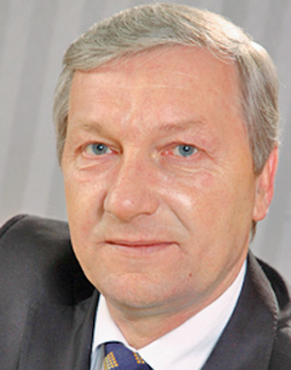
Генеральний директор
ДП «ВО Південний машинобудівний завод ім. О. Макарова»,
Герой України Віктор ЩЕГОЛЬ
Південмаш, п’ятий рік очолюваний Віктором Щеголем, який нещодавно відсвяткував 60-річний ювілей, є гордістю нашої країни. Підприємство разом з незалежною Україною переживало нелегкі часи і підйоми, а сьогодні по праву має статус промислового лідера держави.
— Вікторе Андрійовичу, які, на вашу думку, головні досягнення Південмашу за роки незалежності?
— Для історії 20 років — мізерний проміжок часу. Але те, що зробив за цей період колектив нашого підприємства, не може залишитися непомітним. Завод був серцевиною військово-промислового комплексу колишнього Союзу. Світова ситуація змінилася, і перед ракетниками постали інші завдання. В нових умовах ми прагнемо зберегти статус промислового лідера в галузі створення космічних засобів доставки вантажів. Головний результат цієї концепції за останні два десятиріччя — це прорив на світовий ринок космічних послуг кращої нашої ракети — «Зеніт-3SL».
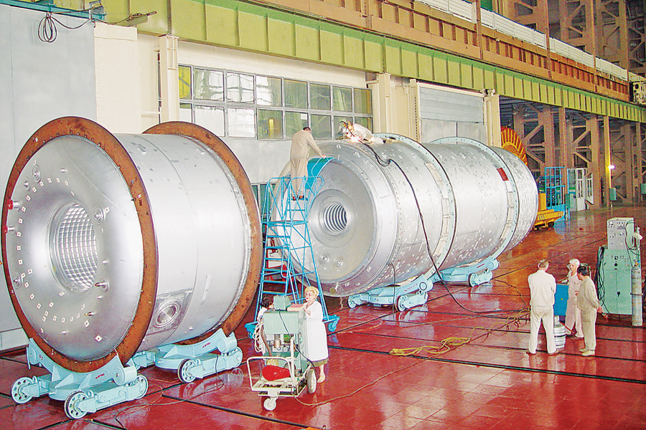
З 1999 року в рамках програми «Морський старт» здійснено 28 успішних запусків комерційних супутників. Загалом з морської акваторії відтоді стартувало 30 «Зенітів». Ми закріпили свої позиції і право посідати достойне місце в міжнародному космічному співтоваристві. Сьогодні продовжуємо працювати за цією програмою разом з Російською Федерацією. На найближчий час отримали замовлення з виготовлення десяти ракетоносіїв «Зеніт» для «Морського старту». Для запуску «Зеніту» з космодрому Байконур розвивається також проект «Наземний старт».
З 2004 року Південмаш спільно з підприємствами Росії модернізує стратегічний носій «Дніпро» для виводу комунікаційних космічних апаратів. Довгострокова міжнародна співпраця триватиме в ході реалізації українсько-бразильського проекту «Алкантара — Циклон-4».
— Тож сьогодні портфель замовлень підприємства не порожній?
— У портфелі замовлень Південмашу є й низка інших міжнародних проектів, які дають можливість розширити мережу послуг на космічному ринку. Налагоджено співпрацю з американською компанією «Орбітал» з виготовлення першого ступеня для ракетоносія «Таурус-2». Для «Орбітал» цей проект — елемент стратегії з розширення участі у програмі польотів людей у космос, включаючи операції з МКС і участь у роботі НАСА.
На жаль, у незалежній Україні різко скоротилися обсяги випуску супутників. Були порушені колишні зв’язки, на відновлення яких пішло багато часу і зусиль. Скасоване державне замовлення, хоча космічний напрямок вельми важливий для економіки країни. Як могли, намагалися зберегти виробництво супутників, вдосконалити технології. Починаючи з 2004 року, виготовлені супутники «Січ-1М», мікросупутник, «Егіптсат». Торік відправлений до замовника космічний апарат дистанційного зондування «Січ-2». На черзі — супутникова комунікаційна система «Либідь».
— Південмаш — це не тільки ракети і супутники. Які напрацювання маєте в інших напрямках виробництва?
— Завод також освоює низку інших промислових напрямків неракетного характеру. За останнє десятиріччя зроблений великий стрибок у розвитку авіаційної техніки. Створено окреме виробництво з виготовлення, збирання та випробування шасі для літаків Ан-140, Ан-148 і в перспективі — для Ан-158. А в рамках конверсії та розв’язання транспортної проблеми в Україні на нашому підприємстві освоєні випуски тролейбусів і трамваїв. З 1997 року випускаються вітроенергетичні установки, виробництво яких через відсутність держзамовлення наразі призупинено. Працюємо над упровадженням нових моделей сільгоспмашин, є програма з розширення ринку збуту тракторів марки ПМЗ.
Утім, основне завдання, поставлене перед нами Державною космічною агенцією, — збільшення обсягів ракетоносіїв. Затверджена концепція розвитку галузі на десятиліття. У зв’язку із пожвавленням у вітчизняній ракетно-космічній галузі, наданням деяких урядових пільг нам вдалося вирішити окремі соціальні проблеми: ми повернулися до колишнього п’ятиденного режиму роботи, на 300 гривень збільшили середню зарплату для працівників заводу, зберегли оздоровниці, бази відпочинку. Одна з гострих проблем — поповнення колективу молодими кваліфікованими спеціалістами. Маємо розв’язувати масштабні завдання з реалізації космічних програм. Для цього слід сформувати нове покоління ракетників.
Сподіваємося, що за підтримки держави, нової стратегії, спрямованої на укріплення галузі, Південмаш утримає лідерські позиції, займе достойне місце у світовій космічній галузі.

ДОСЬЄ «УК»
Віктор ЩЕГОЛЬ. Народився 29 травня 1951 р. в м. Коспаш Пермської обл. На ВО «Південний машинобудівний завод» почав працювати в 1974 р. слюсарем-випробувальником. У 1980 р. закінчив Дніпропетровський інженерно-будівельний інститут за спеціальністю інженер-механік. Працював на ПМЗ на різних посадах. Впровадив у виробництво багато важливих інженерних пропозицій, у тому числі оригінальне технічне рішення з ремонту ракетної техніки в особливо складних умовах на старті. З 2006 р. — генеральний директор ДП «ВО Південний машинобудівний завод ім. О. Макарова». Герой України. Заслужений працівник промисловості України. Лауреат Державної премії України в галузі науки і техніки за 2010 р.

НАРОДНЕ НАДБАННЯ
Квіткова краса дивує світ
Знаменитий петриківський розпис став візитівкою
не лише Дніпропетровщини, а й усієї України
Здавна у петриківських хатах на стінах розквітали мальви, червоніла калина, співали дивні птахи, приманюючи до хати щастя. А петриківських дівчат вчи?ли не тільки смачні страви варити, килими ткати, вишивати, а й малювати. Дівчину, яка все це робила вправно, називали чепурушкою.
Петриківський розпис — це декоративно-орнаментальне малярство, яке сформувалося саме у селі Петриківка. Село (нині — це селище, районний центр) за однією версією, отримало ім’я від козака Петрика. За іншою — від останнього кошового війська Запорозького Петра Калнишевського, який спонукав переїхати сюди жителів із козацького поселення Курилівка.
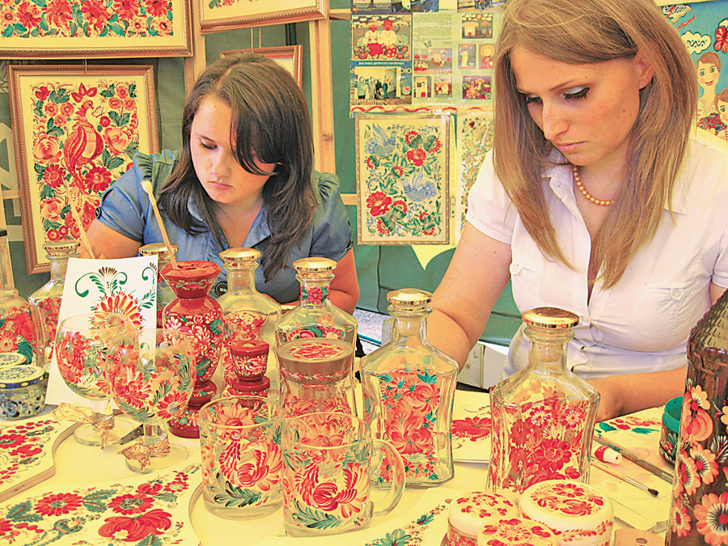
На початку минулого століття завдяки видатному історику, етнографу Дмитру Яворницькому петриківський розпис із сільської хати пішов у світ. Місцеві умільці почали виробляти ексклюзивну красу на замовлення Дніпропетровського краєзнавчого музею, який очолював тоді Дмитро Іванович.
У 1936 році місцевий учитель Олександр Статива організував у Петриківці школу декоративного розпису. В ній викладала знаменита художниця Тетяна Пата, одна із засновниць петриківського розпису. Сьогодні у Петриківці діє районна дитяча художня школа її імені.
У 80-ті роки петриківські сувеніри виробляла фабрика «Дружба». Її продукцію постачали у 20 країн світу. Попит був настільки великий, що його не встигали задовольняти. На жаль, сьогодні фабрики немає, її майно розпаювали. Натомість у нових економічних умовах вижив Центр народного мистецтва «Петриківка», створений у 1991 році під керівництвом заслуженого майстра народної творчості України Андрія Пікуша. Це перше підприємство в Україні, де народні майстри з найманих працівників перетворилися на співвласників. Колектив об’єднує 40 провідних майстрів. Їхні твори з успіхом експонуються на виставках у багатьох країнах світу. Замовляють петриківські вироби вищі органи державної влади, провідні банки та установи України.
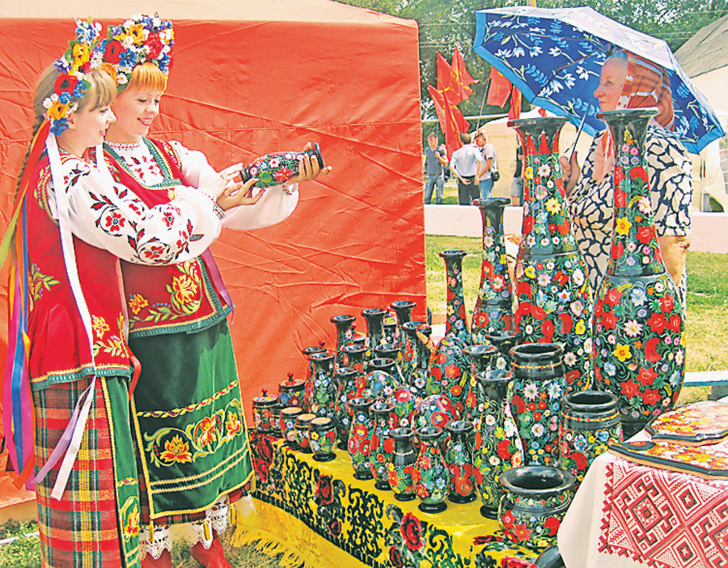
Серед найвидатніших народних майстрів — петриківські художниці Тетяна Пата, Ганна Павленко, Надія Білокінь, Оришка Пилипенко. Їхню справу продовжили Марфа Тимченко, Федір Панко, Василь Соколенко, Ганна Самарська, Зоя Кудіш, а потім — подружжя Пікушів та Зінчуків, Наталка Рибак, Володимир Падун, Олена Васильєва та інші.
Останнім часом у Петриківці активно розвивається зелений туризм, гостей запрошують мальовничі сільські садиби.
Великі вантажівки спрямують в обхід
ІНФРАСТРУКТУРА. Наразі Дніпропетровськ — єдиний в Україні обласний центр, який не має об’їзної дороги. Навесні цього року нарешті розпочалося її будівництво. Це найбільший інфраструктурний проект Дніпропетровщини за роки незалежності України, орієнтовна загальна вартість якого складає 2,6 млрд грн. Об’їзна матиме 20 шляхопроводів і мостів та 8 транспортних розв’язок.
Першу чергу Південного обходу мають завершити до кінця 2011 року, а всю об’їзну магістраль протяжністю 64 км — у 2014 р. Південний обхід з’єднає чотири автомобільні дороги: Знам’янка–Луганськ–Ізварине, Харків–Сімферополь–Алушта–Ялта, Бориспіль–Дніпропетровськ–Запоріжжя та Дніпропетровськ–Миколаїв (через Кривий Ріг). Таким чином навколо обласного центру створиться півкільце, що уможливить вивести за межі міста транзитні транспортні потоки. На сьогодні цей потік становить 30 тис. автомобілів щодоби.
«Реалізація Південного обходу відповідатиме найвищим європейським стандартам, — наголошує голова облдержадміністрації Олександр Вілкул. — Дорога будується в рамках модернізації транспортної інфраструктури області, що стане потужним поштовхом для подальшого соціально-економічного розвитку Дніпропетровщини».

Будемо і з гречкою, і з хлібом
ПОСІВНА. Після цьогорічних жнив Дніпропетровщина отримає достатньо зерна і для хліба, і для каші. А нині селяни області готуються до збору ранніх зернових.
Ярих культур засіяли цієї весни на площі 1251 тис. га, з них ранніх зернових — на площі 255,7 тис. га, кукурудзи на зерно — 296,4 тис. га (на 72 тис. га більше, ніж торік).
Область набагато збільшила посіви круп’яних культур. А славнозвісної гречки засіяли майже в 4,4 раза більше, ніж торік (на площі 11,5 тис. га), проса — у 3 рази (20,8 тис. га). Загалом зернових культур посіяли на площі 1143 тис. га, що на 33 тис. га більше, ніж 2010 року.
За словами заступника голови Дніпропетровської облдержадміністрації Олександра Любовича, посівна пройшла за графіком. «Ми збільшили посіви гречки та інших круп’яних культур, аби забезпечити населення області якісним продуктом за доступними цінами та не допустити дефіциту», — зазначив він.

СЛОВО — РОВЕСНИКАМ НЕЗАЛЕЖНОСТІ
Наш вибір — європейський!
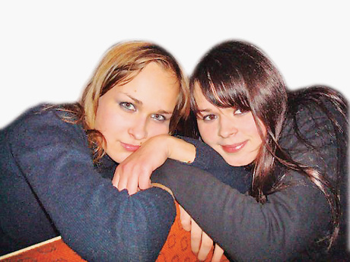
Тетяна ВОЛКОВА:
— Як історик вважаю, що незалежність для країни є позитивним і закономірним процесом. У складі СРСР Україна не могла повною мірою розкрити свій потенціал. На мою думку, насамперед слід подолати корупцію, яку ми бачимо по всій державі і, зокрема, у вишах. Сьогодні Україна має розвиватися і йти в Європу. Я сама хотіла б реалізуватися у музиці. Мрію їздити з виступами по Україні з павлоградським рок-гуртом, де співаю свої пісні.
Дар’я МЕДВЕДЄВА:
— Нам є над чим працювати. Треба покращувати добробут людей, передусім — житлові умови. Прожитковий рівень має підвищуватися і бути справді прожитковим. Незважаючи на негаразди, які є в Україні, зрозуміла, що нікуди звідси не поїду, що жити, окрім України, ніде не змогла б. Хочу брати участь у розбудові країни, виховуючи гідне підростаюче покоління. А моя особиста мета — отримати три вищі освіти: з педагогіки, філології і дизайну.
Тетяна ВОЛКОВА. Народилася 18 квітня 1991 р. у Павлограді. Вчиться на 3 курсі історичного факультету Дніпропетровського національного університету ім. О. Гончара. Пише вірші, грає на гітарі, складає пісні.
Дар’я МЕДВЕДЄВА. Народилася 8 березня 1991 р. у Першотравенську. Закінчила Дніпропетровський педагогічний коледж. Учитель молодших класів. Пише вірші, прозу, займається живописом.
Дівчата — колишні однокласниці, номінантки численних літературних конкурсів, співавторки п’єси «Голодна кров», поставленої у дніпропетровському міському театрі «Віримо!».

Музей, доступний для сліпих
ВІДЗНАКА
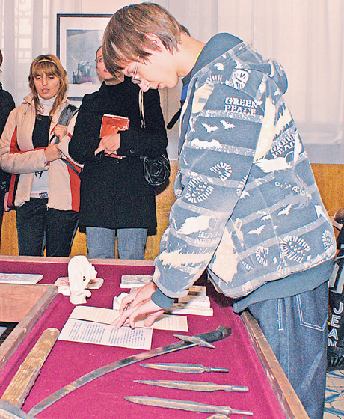
Дніпропетровський національний історичний музей ім. Д. Яворницького отримав від Асоціації благодійників України спеціальну нагороду «Сяйво добра». Її дніпропетровським музейникам вручили на VI Всеукраїнській акції «Музейна подія року» за унікальну виставку для сліпих та слабозорих «Заняття давньої людини». Ідея її належала науковій співробітниці музею, студентці історичного факультету Дніпропетровського національного університету Катерині Мінаковій.
Людям з вадами зору надали можливість ознайомитися зі 150 експонатами — копіями доісторичних знарядь праці, різноманітними виробами з глини, залізною зброєю, релігійним приладдям. Біля кожного предмета було інформаційне повідомлення, викладене шрифтом Брайля. Муляжі й копії археологічних артефактів виготовили максимально наближеними до оригіналу. Долучилися до цієї справи на благодійних засадах небайдужі художники, гончарі і просто шанувальники історії.

Інформація (новини, статті, документи, оголошення, реклама, інфографіка, фото), яку розміщено на сайті www.ukurier.gov.ua, є власністю редакції газети «Урядовий кур’єр». Передрук зазначеної інформації чи будь-яке інше її поширення здійснюється лише за згоди керівництва редакції. Під час використання інформації, розміщеної на сайті, посилання на газету «Урядовий кур’єр» обов'язкове.

